Město Mnichovice  
Zastupitelstvo města Mnichovice

# Obecně závazná vyhláška města Mnichovice o místním poplatku za užívání veřejného prostranství

Zastupitelstvo města Mnichovice se na svém zasedání dne 18. prosince 2023 usneslo vydat na základě § 14 zákona č. 565/1990 Sb., o místních poplatcích, ve znění pozdějších předpisů (dále jen „zákon o místních poplatcích“), a v souladu s § 10 písm. d) a § 84 odst. 2 písm. h) zákona č. 128/2000 Sb., o obcích (obecní zřízení), ve znění pozdějších předpisů, tuto obecně závaznou vyhlášku (dále jen „vyhláška“):

## Čl. 1 Úvodní ustanovení

1. Město Mnichovice touto vyhláškou zavádí místní poplatek za užívání veřejného prostranství (dále jen „poplatek“).
2. Správcem poplatku je městský úřad[1].

## Čl. 2 Předmět poplatku a poplatník

1. Poplatek za užívání veřejného prostranství se vybírá za zvláštní užívání veřejného prostranství, kterým se rozumí[2]:
   1. umístění dočasných staveb sloužících pro poskytování služeb,
   2. umístění zařízení sloužících pro poskytování služeb,
   3. umístění dočasných staveb sloužících pro poskytování prodeje,
   4. umístění zařízení sloužících pro poskytování prodeje,
   5. umístění reklamních zařízení,
   6. provádění výkopových prací,
   7. umístění stavebních zařízení,
   8. umístění skládek,
   9. umístění zařízení cirkusů,
   10. umístění zařízení lunaparků a jiných obdobných atrakcí,
   11. vyhrazení trvalého parkovacího místa,
   12. užívání veřejného prostranství pro kulturní akce,
   13. užívání veřejného prostranství pro sportovní akce,
   14. užívání veřejného prostranství pro reklamní akce,
   15. užívání veřejného prostranství pro potřeby tvorby filmových a televizních děl.
2. Poplatek za užívání veřejného prostranství platí fyzické i právnické osoby, které užívají veřejné prostranství způsobem uvedeným v odstavci 1 (dále jen „poplatník“)[3].

## Čl. 3 Veřejná prostranství

Poplatek se platí za užívání veřejných prostranství, která jsou uvedena jmenovitě v příloze č. 1 a graficky na mapě v příloze č. 2. Tyto přílohy tvoří nedílnou součást této vyhlášky.

## Čl. 4 Ohlašovací povinnost

1. Poplatník je povinen podat správci poplatku ohlášení nejpozději 5 dnů před zahájením užívání veřejného prostranství; není-li to možné, je povinen podat nejpozději v den zahájení užívání veřejného prostranství. Pokud tento den připadne na sobotu, neděli nebo státem uznaný svátek, je poplatník povinen splnit ohlašovací povinnost nejblíže následující pracovní den.
2. Údaje uváděné v ohlášení upravuje zákon[4].
3. Dojde-li ke změně údajů uvedených v ohlášení, je poplatník povinen tuto změnu oznámit do 15 dnů ode dne, kdy nastala[5].

## Čl. 5 Sazba poplatku

1. Sazba poplatku činí za každý i započatý m² a každý i započatý den:
   1. za umístění dočasných staveb sloužících pro poskytování služeb 10 Kč,
   2. za umístění zařízení sloužících pro poskytování služeb 10 Kč,
   3. za umístění dočasných staveb sloužících pro poskytování prodeje 10 Kč,
   4. za umístění zařízení sloužících pro poskytování prodeje 20 Kč,
   5. za umístění reklamních zařízení 10 Kč,
   6. za provádění výkopových prací 10 Kč,
   7. za umístění stavebních zařízení 10 Kč,
   8. za umístění skládek 10 Kč,
   9. za umístění zařízení cirkusů 10 Kč,
   10. za umístění zařízení lunaparků a jiných obdobných atrakcí 20 Kč,
   11. za vyhrazení trvalého parkovacího místa 10 Kč,
   12. za užívání veřejného prostranství pro kulturní akce 10 Kč,
   13. za užívání veřejného prostranství pro sportovní akce 10 Kč,
   14. za užívání veřejného prostranství pro reklamní akce 10 Kč,
   15. za užívání veřejného prostranství pro potřeby tvorby filmových a televizních děl 10 Kč.
2. Město stanovuje poplatek paušální částkou:
   1. za umístění reklamních zařízení 2000 Kč za rok,
   2. za vyhrazení trvalého parkovacího místa 10000 Kč za rok.
3. Volbu placení poplatku paušální částkou včetně výběru varianty paušální částky sdělí poplatník správci poplatku v rámci ohlášení dle čl. 4 odst. 2.

## Čl. 6 Splatnost poplatku

1. Poplatek je splatný nejpozději do 15 dnů ode dne ukončení užívání veřejného prostranství.
2. Poplatek stanovený paušální částkou je splatný do 15 dnů od počátku každého poplatkového období.

## Čl. 7 Osvobození

1. Poplatek se neplatí:
   1. za vyhrazení trvalého parkovacího místa pro osobu, která je držitelem průkazu ZTP nebo ZTP/P,
   2. z akcí pořádaných na veřejném prostranství, jejichž celý výtěžek je odveden na charitativní a veřejně prospěšné účely[6].
2. V případě, že poplatník nesplní povinnost ohlásit údaj rozhodný pro osvobození ve lhůtách stanovených touto vyhláškou nebo zákonem, nárok na osvobození zaniká[7].

## Čl. 8 Přechodné a zrušovací ustanovení

1. Poplatkové povinnosti vzniklé před nabytím účinnosti této vyhlášky se posuzují podle dosavadních právních předpisů.
2. Zrušuje se obecně závazná vyhláška č. 2/2019, Obecně závazná vyhláška o místním poplatku za užívání veřejného prostranství, ze dne 16. prosince 2019.

## Čl. 9 Účinnost

Tato vyhláška nabývá účinnosti dnem 1. ledna 2024.

|  |  |
| --- | --- |
| Bc. Margita Valentová v. r.  starostka | Mgr. Lucie Procházková v. r.  místostarostka |
|  |  |

**Příloha č. 1 - Město Mnichovice – jmenný seznam veřejných prostranství (ulic, náměstí a parků)**

|  |  |  |
| --- | --- | --- |
| Anenská  Bezručova  Budíkov  Čapkova  Do Vrchu  Dolní  Fričova  Fučíkova  Habrová  Hlavní  Horní  Horská  Hrusická  Husova  Jahodová  Jánská  Jánské náměstí  Jidaška  Jiráskova  K Hubačovu  K Jedlovci  K Lesu  K Myšlínu  K Ovčínu  K Potoku  Ke Koupališti  Koloděje  Konrádova  Kostelní  Kozí  Krátká  Kunická  Květinová  Ladova  Levá  Lesní  Lipová  Lomená  Luční  Máchova  Masarykovo náměstí  Mazanova  Mirošovická  Modřínová  Myšlínská  Na Bulánce  Na Husínku  Na Konci  Na Kroupáku  Na Okrouhlíku  Na Ovčíně  Na Skuhrovci | Na Sýkorce  Na Tehovách  Na Vráži  Na Výhledech  Na Výsluní  Na Zahrádkách  Na Závěrce  Nad Hřbitovem  Nad Obecníkem  Nad Mlýnem  Nad Potokem  Nad Rybníkem  Nad Sjezdovkou  Nad Studánkou  Nad Tratí  Nad Třešňovkou  Nádražní  Nerudova  Nová  Ondřejovská  Park Jiřího Holíka  Pastýřská  Pod Borováčkem  Pod Budíkovem  Pod Hvězdami  Pod Kopcem  Pod Kovárnou  Pod Lipami  Pod Mohylou  Pod Šibeničkami  Pod Svahem  Pod Vráží  Podskalí  Polní  Potočiny  Potoční  Pražská  Prodloužená  Prorážecí  Průběžná  Průběžná II  Prudká  Příční  Růžová  Rybniční  Sadová  Sázavská  Selská  Skuhrovecká  Slávistická  Slepá | Sluneční  Slunečná  Smetanova  Smrková  Sokolská  Spojovací  Sportovní  Struhařovská  Svahová  Šibenička  Šibeničky  Švermova  Tehova  Tyršova  U Hřbitova  U Lesa  U Obecníka  U Sadu  U Studánky  Úzká  V Závětří  V Březinách  V Dolíkách  V Květnovci  V Loučkách  V Lukách  V Oboře  V Pěšinách  V Zahradách  V Zákrutu  V Zátiší  Velenovského  Větrná  Vilová  Vílová  Za Farou  Za Radnicí  Zahradní  Zámecká  Závěrka  Zelená |

Do veřejného prostranství se zahrnují přilehlé chodníky k ulicím výše uvedeným.

**Příloha č. 2**

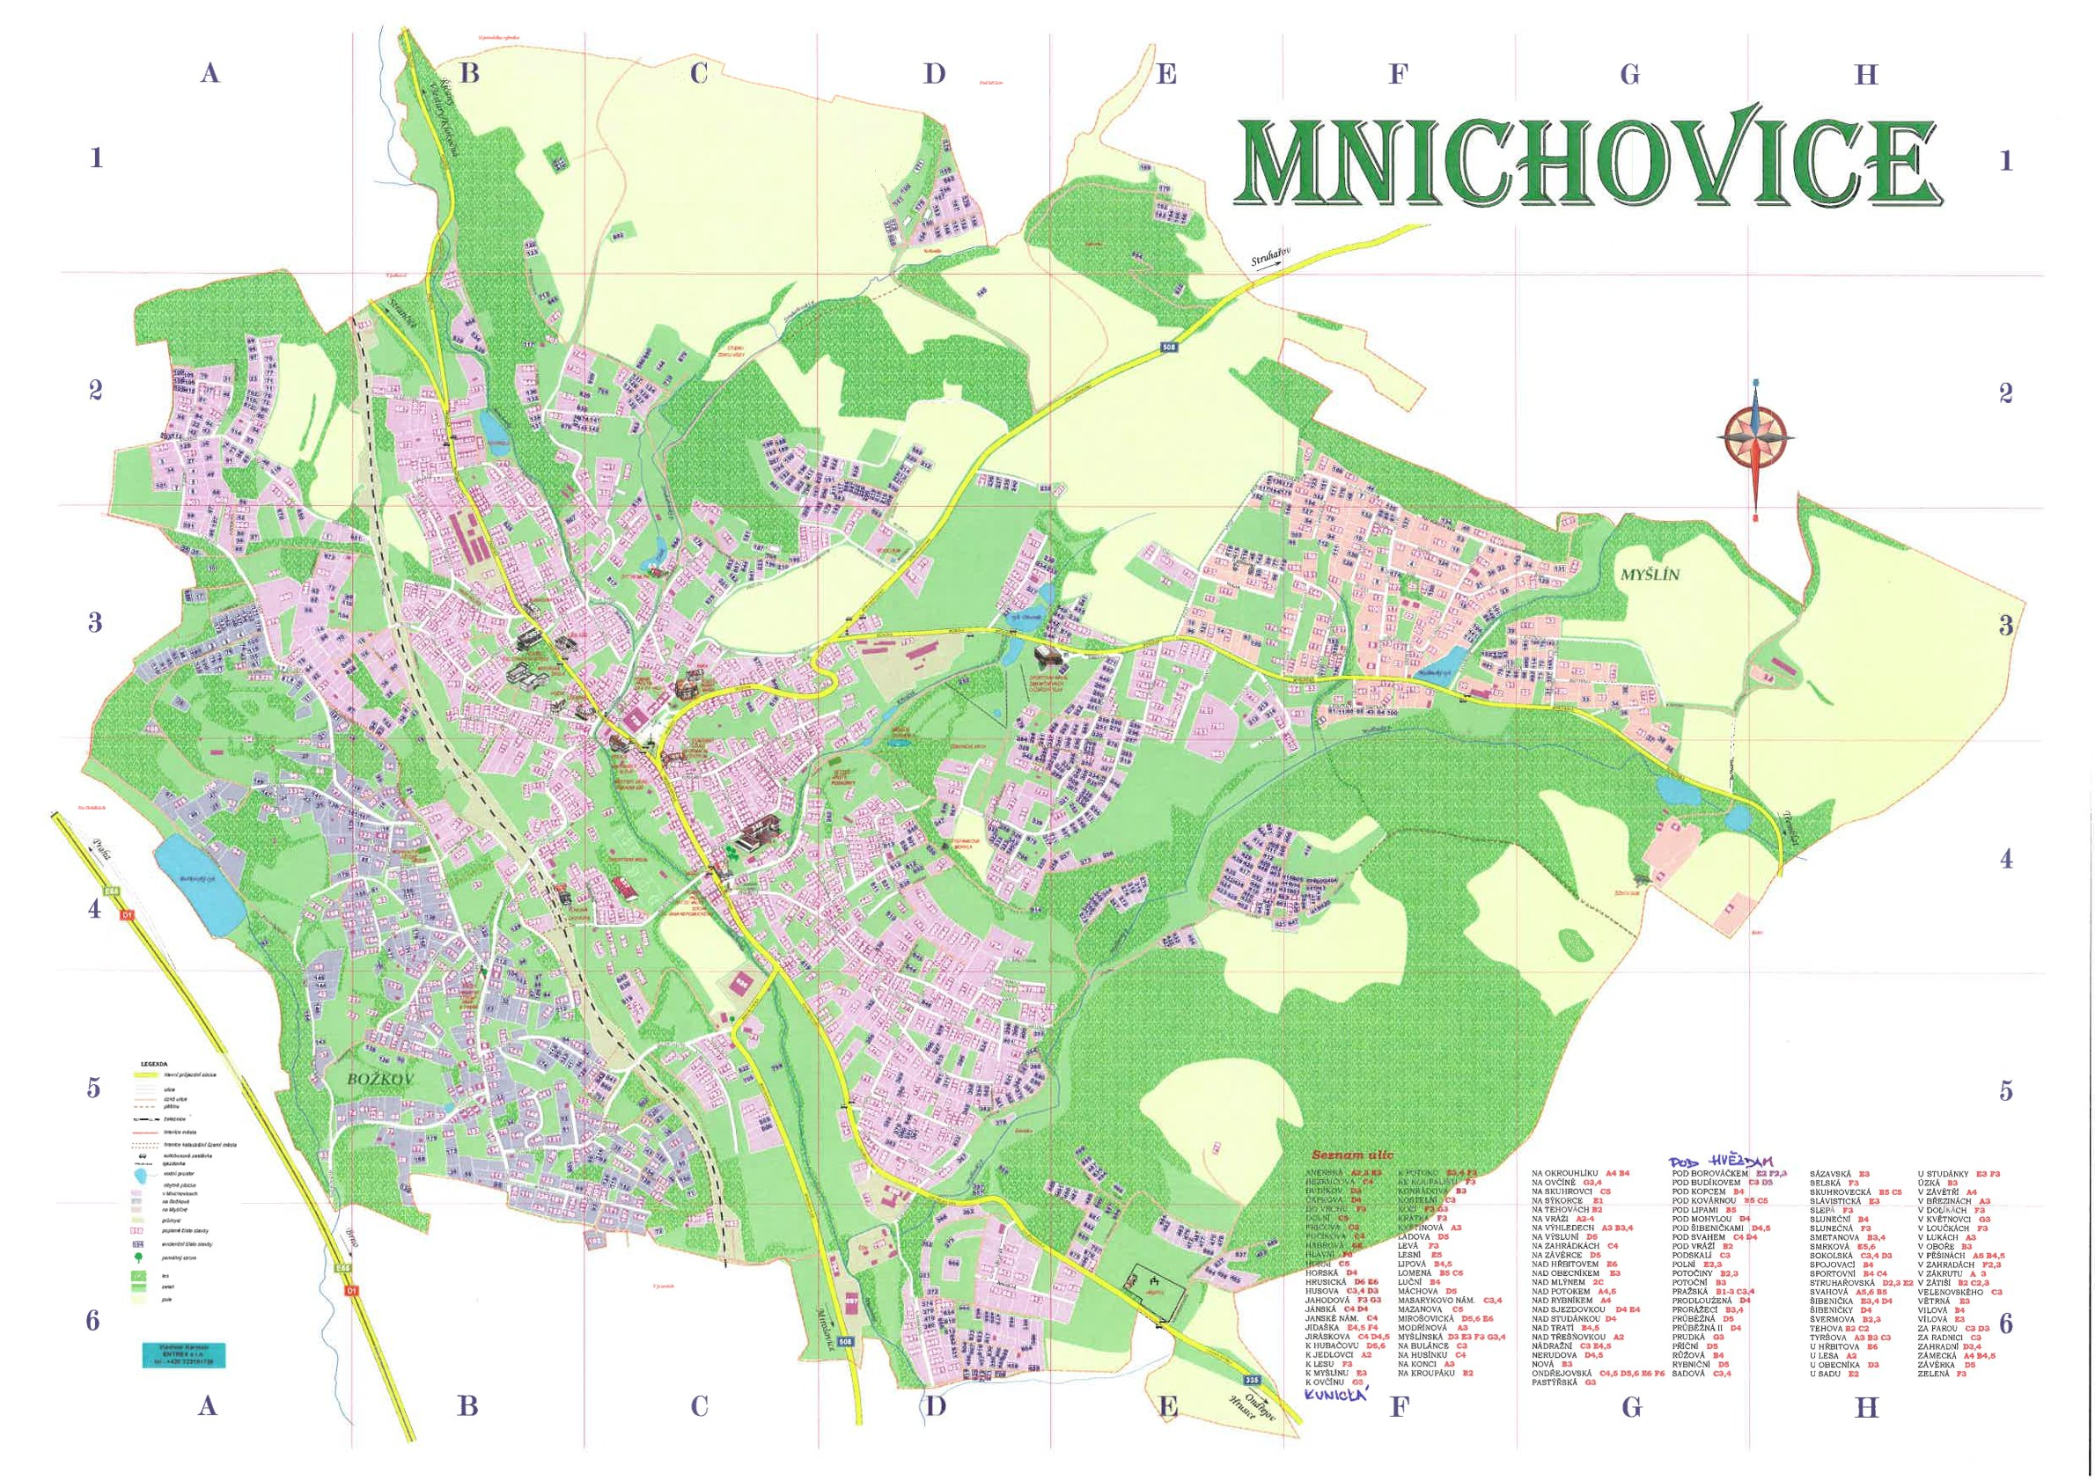

1. § 15 odst. 1 zákona o místních poplatcích
2. § 4 odst. 1 zákona o místních poplatcích
3. § 4 odst. 2 zákona o místních poplatcích
4. § 14a odst. 1 a 2 zákona o místních poplatcích; v ohlášení poplatník uvede zejména své identifikační údaje a skutečnosti rozhodné pro stanovení poplatku
5. § 14a odst. 4 zákona o místních poplatcích
6. § 4 odst. 1 zákona o místních poplatcích
7. § 14a odst. 6 zákona o místních poplatcích